Niveau | Construction sous contraintes :  Carré | Outil
2nde | Découvrir, Revoir | Géométrie dynamique

Construire un carré ABCD, dynamique, en utilisant les outils disponibles*.

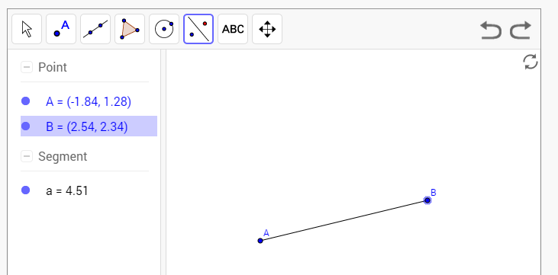
* Outils disponibles : Pas de droites perpendiculaires.

